悠行旅游在线系统软件设计与开发

**软件版本说明**

**版本：1.0**

编写： 刘欣禹

校对： 茆志

审核： 李超

批准： 解智伟

**西北工业大学**

**2019年7月**

**目 录**

1 引言 2

1.1 文档标识 2

1.2 项目概述 2

1.3 文档概述 2

1.4 参考文档 3

2 版本说明 4

2.1 发布材料清单 4

2.2 软件内容清单 5

2.3 功能列表 7

2.4 运行环境 8

2.5 安装方法 8

2.6 与上一版本的变更 9

2.7 可能的问题与已知的错误 9

# 1 引言

## 1.1 文档标识

中文名称：《软件版本说明》。

英文名称：“Software Version Description（SVD）”。

文档版本：“1.0”。

文档编号：“单击此处输入文字。”。

## 1.2 项目概述

本文档适用于“悠行旅游在线系统”项目（以下简称“UTrip项目”）的开发过程。UTrip项目由西北工业大学软件与微电子学院实验室提出，由该学院学生组成的开发队伍承接，实现相应的功能，最终提交软件成品和必要的文件。该项目的标识号为“PIN-SMS-UTrip”,初级的软件版本为“1.0”，同时会在后续的开发中推出“2.0”，“3.0”版本。

项目内容为：

开发基于web的悠行旅游在线系统，目标是实现西北工业大学软件学院方提出的悠行旅游在线功能，完整的实现相关配套功能，设计出合理、易为用户使用的交互界面，方便于用户将复杂的考试过程通过网上系统完成。

## 1.3 文档概述

本文档依据国家标准《GB/T 8567-2006计算机软件文档编制规范》制定，用以描述当前发布的软件版本相关情况。文档分别从发布材料、软件内容、功能列表、运行环境、安装方法、安装变更，以及问题与错误这七个方面进行说明，属于技术文档，仅限于小组内部及项目相关人员阅读。

## 1.4 参考文档

* 《GB/T 8567-2006计算机软件文档编制规范》，国家标准

# 2 版本说明

## 2.1 发布材料清单

本版本相关的的文档有

* 可行性分析报告及评审记录，文档版本号1.0，发布日期是2019年7月1号，属于项目管理文档。
* 软件开发计划及评审记录，文档版本号1.0，发布日期是2019年7月1号，属于项目管理文档。
* 软件测试计划及评审记录，文档版本号1.0，发布日期是2019年7月1号，属于项目管理文档。
* 项目开发总结报告及评审记录，文档版本号1.0，发布日期是2019年7月1号，属于项目管理文档。
* 软件需求规格说明文档及评审记录，文档版本号1.0，发布日期是2019年7月1号，属于项目开发文档。
* 软件(结构)设计说明及评审记录，文档版本号1.0，发布日期是2019年7月1号，属于项目开发文档。
* 数据库(顶层)设计说明及评审记录，文档版本号1.0，发布日期是2019年7月1号，属于项目开发文档。
* 软件测试报告及评审记录，文档版本号1.0，发布日期是2019年7月1号，属于项目开发文档。
* 软件用户手册及评审记录，文档版本号1.0，发布日期是2019年7月1号，属于项目产品文档。

## 2.2 软件内容清单

* 见图

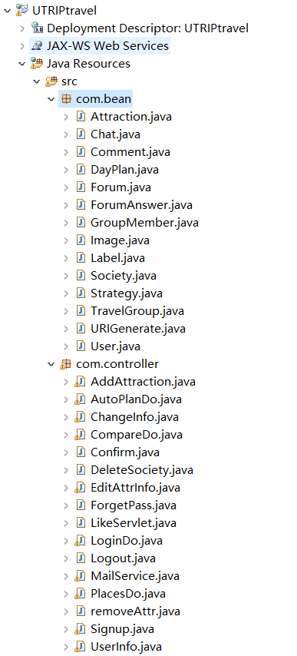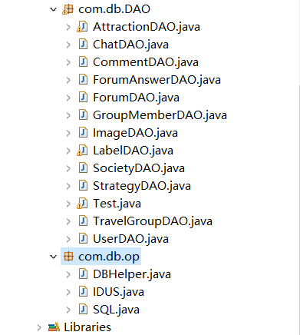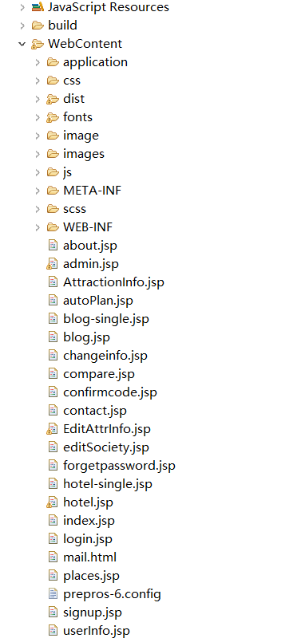

## 2.3 功能列表

本软件共有六大功能模块，分别是：

* 用户注册与登陆；
* 景点操作；
* 旅游攻略；
* 旅游服务；
* 论坛聊天室；
* 游玩路线推荐；

## 2.4 运行环境

操作系统: win7及以上版本

JDK环境：Java SE Development Kit（JDK）version 8

运行工具；Eclipse for Java EE 4.5.2

Web服务器: Tomcat8.0

系统框架: Spring MVC 3.0 版本

数据库： MySQL 5.6版本数据库

分辨率: 最佳为1280×960像素

## 2.5 安装方法

(1) 执行提供的数据库脚本(.sql文件)建立相关的数据库

(2) 将提供的项目导入Eclipse中

(3) 保持与数据库的连接，并使用Tomcat运行本项目的初始JSP界面

(4) 即可通过浏览器进入本系统

## 2.6 与上一版本的变更

本版本为软件完成版本，且因为本软件无其他版本，故无变更

## 2.7 可能的问题与已知的错误

(1) 使用的是较老的Spring MVC 3.0 版本，不支持1.8及以上版本JDK，故请注意在之后迭代与维护，及添加其他功能时可能出现的相关问题。推荐使用1.7版本及以下的JDK，或更高版本的Spring MVC版本(高于3.×)，二者取一。

(2) MySQL使用的是较老的5.6版本的数据库，故对于其进行可能的数据库升级时应当注意版本冲突